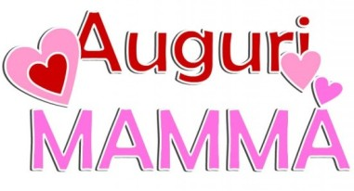

Leggi i due testi e il tema di Michela.

UNA MAMMA MISTERIOSA
La mamma! Dicono che sia buona. Sarà. Per me si tratta della donna più misteriosa del mondo. Quando dorme? Mah. Entro in casa dopo mezzanotte
e la trovo che fruga nei cassettoni. Se mi sveglio, anche prima dell’alba, la sento camminare nella stanza o parlare sottovoce col mio fratellino.
Quei due hanno sempre qualche cosa da dirsi all’insaputa degli altri famigliari. Fa, inoltre, della magia: deve preparare, poniamo, la valigia.
- Ho messo le maglie, i fazzoletti, le camicie…
Guardo, prima di chiuderla e vedo le maglie, i fazzoletti e le camicie.
Arrivo, riapro e trovo le maglie, i fazzoletti e le camicie…e una grossa ciambella. Come, quando? Insomma questo agire nascosto, a lungo andare, impensierisce. Di giorno sta ore e ore in mezzo a cumuli di calze. Chi rompe tante calze?
Sono sicuro che i buchi ce li fa lei per restare pomeriggi interi vicino alla finestra.
C. Zavattini

È già tardi.

UNA MAMMA DOLCE DOLCE

Da un pezzo ho bevuto la mia tazza di latte con lo zucchero, il sonno mi chiude gli occhi, ma non mi muovo dal mio posto, sto seduto e ascolto.
Io guardo fisso il viso della mamma con gli occhi appannati di sonno e ad un tratto ella diventa piccina piccina: il suo viso non è più grosso di un bottone ma tuttavia mi appare chiaro: vedo che essa mi guarda dolcemente e che sorride.
Mi piace vederla così minuscola. Socchiudo gli occhi anche di più ed essa diventa non più grande di quei bambini che sono nelle pupille.
Lev Tolstoj

La mia mamma

Presentazione del personaggio

"Cosa hai fatto oggi a scuola" queste sono le prime parole di quando ritorno da scuola che mi dice mia mamma. Mia mamma si chiama Paola.

Aspetto fisico

E' di corporatura snella ed è di altezza superiore alla media. Ha i capelli di colore castano scuro con dei riflessi rossi un po' arricciati al fondo, gli occhi sono di colore marrone scuro così espressivi che guardandola capisco di che umore è; il naso è regolare, ma verso le narici è un po' a patatina. La bocca è grande, ha il labbro superiore sottile e quello inferiore è più carnoso.

Carattere comportamento

E' simpatica perché le piace scherzare. A volte è severa e quando si arrabbia sembra un vulcano in eruzione. E' molto affettuosa perché prima di andare a dormire mi riempie di baci. E' allegra perché quando andiamo in macchina si mette a cantare.

Un breve episodio

Un giorno mi ero dimenticata di fare i compiti ed ero già andata a catechismo. Dopo un po' mia mamma si accorse che dovevo finire i compiti di matematica, così mia mamma mi disse di andare a finirli, ma dato che era ora di andare a mangiare mi scrisse le operazioni su un foglio. Io me le ricopiai sul quaderno.

Conclusione

Da quel giorno mia mamma mi mostrò di essere una vera amica.

(Michela, classe terza)

COSTRUZIONE DELLA CARTA D'IDENTITÀ
Osserva la mappa: presentazione, aspetto fisico, personalità.

LA MIA MAMMA
PRESENTAZIONE:
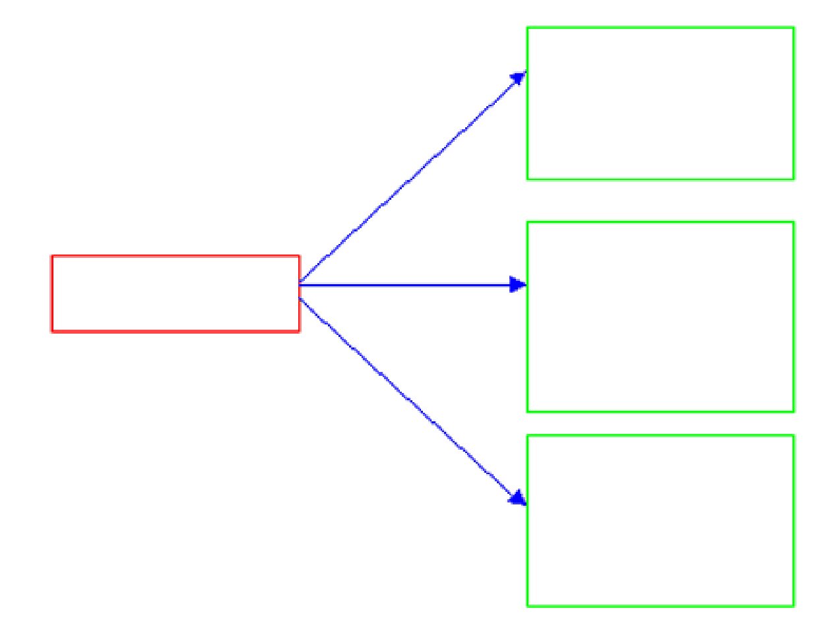
- Dove e con chi vive
- Età
- Professione

ASPETTO FISICO:
- Occhi
- Capelli
- Carnagione
- Bocca
- Statura
- Corporatura
PERSONALITÀ:
- Abitudini
- Manie
- Modo di muoversi
- Comportamento in varie situazioni

CARTA D’IDENTITA’ DELLA MAMMA

Completa la tabella dopo aver osservato bene la tua mamma.

CAPELLI

OCCHI

BOCCA

NASO

STATURA

CORPORATURA

CARATTERE

HOBBY

DETESTA…

ABBIGLIAMENTO

PROFESSIONE

AL RITORNO DAL LAVORO…

PIATTO PREFERITO

E’ CONTENTA SE IO…

SI ARRABBIA MOLTO SE IO…

AIUTATI CON QUESTI AGGETTIVI:
PRESENTAZIONE
NOME, ETÀ, CHI È, CHE LAVORO/ATTIVITÀ FA
ALTEZZA E CORPORATURA
ALTO, BASSO, DI MEDIA ALTEZZA, SNELLO, MAGRO, ROBUSTO, TARCHIATO, GRASSO, CICCIOTTELLO,FORMOSA, …
VISO-ASPETTO FISICO:
LISCIO, RUGOSO, OVALE, ROTONDO, TRIANGOLARE, PAFFUTO…
MOSTRA L’UMORE O PARTE DEL CARATTERE:
LUMINOSO, SOLARE, SIMPATICO, GIOIOSO, SERENO, PREOCCUPATO, TRISTE, IMBRONCIATO, MISTERIOSO, ARRABBIATO…
CAPELLI: CORTI, LUNGHI, TIPO DI PETTINATURA(ARRUFFATI, A SPAZZOLA, TRECCIA, CODINI, CONLA RIGA,…), COLORE(NERI, BRIZZOLATI, TINTI,LUCIDI, OPACHI…), RICCI, LISCI, ONDULATI,CRESPI, MOSSI…
OCCHI-ASPETTO FISICO: COLORE (CHIARI, SCURI, LUMINOSI), FORMA (ROTONDA, ALLUNGATA, A MANDORLA), GRANDEZZA (GRANDI, PICCOLI…),
CIGLIA: FOLTE, RADE …
CHE MOSTRANO L’UMORE O IL CARATTERE:
OCCHI SERENI, ALLEGRI, BRILLANTI DI GIOIA, TRISTI…

SGUARDO:SORRIDENTE, FISSO, FERMO, SINCERO, SFUGGENTE, INDAGATORE, ACCUSATORE, ARRABBIATO, CURIOSO, PERPLESSO…
NASO, ORECCHIE:
NASO A PATATA, A PUNTA, ALL’INSÙ…,
DIMENSIONI (GRANDE, PICCOLO, SOTTILE)
PARTICOLARI (ES. ORECCHINI)…
BOCCA
FORMA DELLE LABBRA E DELLA BOCCA (ALLUNGATA, A CUORE…),
GRANDEZZA(GRANDE, PICCOLA, LABBRA CARNOSE, LABBRA SOTTILI…)
CHE MOSTRA L’UMORE O IL CARATTERE: SORRIDENTE, APERTA IN UNA RISATA, CON UN SORRISO APERTO, IMBRONCIATA, INCURVATA (ALL’INGIÙ)…

CARATTERE:
ESPANSIVO, SOCIEVOLE, AMICHEVOLE, GIOVIALE, SPENSIERATO, ESUBERANTE,
ESTROVERSO, SOGNATORE, ROMANTICO, ATTIVO, ALTRUISTA, GENEROSO, MITE, TRANQUILLO, TIMIDO, SERENO, PACIFICO, PRATICO, RIFLESSIVO, SOLITARIO, CHIUSO, INTROVERSO, APATICO, SVOGLIATO, PIGRO, FANNULLONE, PERMALOSO,
IRASCIBILE, EGOISTA…
UMORE: ALLEGRO, GAIO, CONTENTO, FELICE, SERENO, ENTUSIASTA,
SODDISFATTO, DIVERTITO, ORGOGLIOSO, ANNOIATO, TRISTE, APATICO, PERMALOSO, IRASCIBILE, PREOCCUPATO, INSODDISFATTO, DELUSO, ARRABBIATO…

COMPLETA SUL QUADERNO: LA MIA MAMMA

La mia mamma è una signora di anni. I suoi capelli e contrastano con l’incarnato .
Gli occhi sono sempre .
La bocca è e il naso .
La mamma lavora a : fa la . Così per esigenze di lavoro indossa sempre , ma quando è in casa nei momenti di relax, porta .
A me piace quando mette perché le sta molto bene. Quando torna dal lavoro è spesso e .
Io qualche volta l’aiuto nei lavori domestici in cambio di qualche . Se la osservo mentre cucina, è : è quasi una cuoca perfetta e mi prepara deliziosi.
Non è molto brava a .
A volte si concede qualche momento tutto per lei e allora .
Con lei converso volentieri di e di . Non ha molto tempo per coltivare i suoi hobby, così raramente riesce a
.
Mi dicono che le assomiglio: .
Con me è molto paziente, ma quando combino qualche marachella .
Ci sono cose che la fanno davvero infuriare: . Invece la rende proprio felice.
Guida una macchina e come autista, devo dire che è
.
Adora e appena può lo fa volentieri.
La sento dire spesso che . Secondo me la mia mamma è proprio .

